

**Trabajo:**

**Programa para una empresa**

**En html y php**

**Carrera:**

**Perito Contador con Orientación en Computación**

**Catedrático: -------------------**

**Nombre: Mirian Janeth Berganza Gómez**

**Instituto de educación diversificada por cooperativa**

**IEDCO**



**Misión**

Nuestra misión es refrescar el mundo en cuerpo, mente y espíritu.

Para lograrlo, nos enfocamos en:

- Ofrecer bebidas refrescantes y nutritivas que satisfagan las necesidades de nuestros consumidores.

- Crear valor para nuestros accionistas y empleados.

- Ser una empresa responsable y sostenible que contribuya al bienestar de las comunidades donde operamos.

- Nos comprometemos a ofrecer productos y servicios de alta calidad.

- Actuamos con honestidad y transparencia en todas nuestras acciones.

- Valoramos la diversidad y la inclusión en nuestro equipo y en nuestras comunidades.

- Nos esforzamos por reducir nuestro impacto ambiental y promover prácticas sostenibles.



**Visión**

Nuestra visión es ser la empresa de bebidas más grande y respetada del mundo, haciendo que la marca Coca Cola sea la más valiosa y reconocida globalmente.

Para lograrlo, nos enfocamos en:

- Ser líderes en innovación y calidad en el mercado de bebidas.

- Expandir nuestra presencia global y aumentar nuestra participación de mercado.

- Construir una marca fuerte y reconocida que se asocie con la felicidad, la diversión y la conexión con los demás.

- Ser una empresa sostenible y responsable que contribuya al bienestar de las comunidades y al medio ambiente.



**TABLA DE CORTOS**

|  |  |  |
| --- | --- | --- |
| **DESCRIPCION** | **CANTIDAD** | **PRECIO** |
| Frontend | 1 | 4,750 |
| Backend | 1 | 10038 |
| Internet | 1 | 250 |
| Desarrollador | 1 | 12,708 |
| Análisis | 1 | 9,363 |
| Total | 1 | 37,109 |







**JUSTIFICACION:**

Un programa realizado para ayudar al personal y dar un servicio mucho más rápido permite que el ingreso de datos para una compra, venta, y envíos se realicen rápido y sin complicaciones, haciendo así que los clientes queden satisfechos por un buen manejo de la empresa





**PLANTEAMIENTO DEL PROGRMA**

La empresa coca cola es una de las más grandes y reconocidas empresas del mondo que abarcan desde bebidas gaseosas hasta Jugos y agua embotellada. Sin embargo, la empresa enfrenta desafíos gestión de su cadena de producción y administrativa

Para este problema hemos planteada. un sistema de organización donde se puede llevar un mejor control de paquetes, envíos mucho más y mejorar el acceso y actualización de esta empresa.

|  |
| --- |
| **Entregas** |
| Dirección |
| Costo total |
| Fecha |
| Consumidor |
| Paquetes |

|  |
| --- |
| **Distribuidor** |
| Cantidad de paquetes |
| Tel |
| Nombre del distribuidor |
| DPI |
| Ruta |

|  |
| --- |
| **Producto** |
| Producto |
| Precio |
| Descripción |
| Factura |
| Cantidad |

Crearemos un sistema con 5 (formularios) botones y su respectivo formulario, se diseñará la presentación de su página y que nuestro sistema sea de fácil acceso, Segura y compatible con diferentes dispositivos.



|  |
| --- |
| **Cliente** |
| Dirección |
| Tel |
| Deuda |
| Cupón |
| Nombre |
| DPI |
| Cuenta bancaria |

|  |
| --- |
| **Factura** |
| Fecha |
| Consumidor |
| No. De factura |
| Producto |
| Cantidad de paquetes |
| Total |



**Índex**

<?php

//redireccionamiento a login

header ("location: login.html");

?>

**Logín**

<html>

<head>

<title>login</title>

<meta charset="UTF-8">

<meta name="riewport" content="width= device-witch">

</head>

<body style="background-image: url(coca-cola.png);

background-position: center;

background-repeat: no-repeat;

background-size: cover;

background-attachment: fixed">

<center>

<script>

function usrpas(){

if (document.X.txtusuario.value=="coca-cola" &&

document.X.txtpassword.value=="40406514")

{

window.location="botones.html"

}

else {

alert("Error en Usuario o Contraseña. Intenta de nuevo.")

}

}

document.oncontextmenu=new Function("return false");

</script>

<pre>

<image src="logococa.webp"><br>

</pre>

<h3>BIENVENIDO </h3>

<image src="candado.png">

<form method="post" name="X">

<input type="text"placeholder="Usuario"name="txtusuario"/><br>

<input type="password"placeholder="Contraseña" name="txtpassword"/><br>

<input type="button" value="Entrar" onclick="usrpas()">

</center>

</form>

</body>

</html>

**Botones**

<html>

<head>

<title> boutique </title>

</head>

<body background="coca.png">

<center>

    <h1>COCA COLA</h1>

    <img src="logococa.webp" alt="foto"><br>

    <table>

        <tr>

<td><form action="Entregas.html" method="POST" name="jany">

 <input type="submit" value="ENTREGAS"  name="Entregas">

</td>

</form>

<br>

 <td><form action="Distribuidor.html" method="POST" name="jany">

 <input type="submit" value="DISTRIBUIDOR"  name="Distribuidor">

 </td>

</form>

<br>

<td><form action="producto.html" method="POST" name="jany">

    <input type="submit" value="PRODUCTO"  name="Producto">

   </td>

   </form>

   <br>

   <td><form action="Cliente.html" method="POST" name="jany">

    <input type="submit" value="CLIENTE"  name="Cliente">

   </td>

   </form>

 <td><form action="Factura.html" method="POST" name="jany">

<input type="submit" value="FACTURA"  name="Factura">

</td>

</form>

<br>

       </tr>

</table>

</center>

</body>

</html>

**Botón entregas**

<html>

    <head>

        <title> Entregas </title>

    </head>

        <body background="entregas.jpg">

            <center>

                <h1>Entregas</h1>

            <form action="Entregas.php" method="POST" name="jany">

                Direccion:.....................  <input type="text" name="Direccion"><br>

                Costo total:.................. <input type="number" name="Total"><br>

                Fecha............................<input type="text" name="Fecha"><br>

                Cliente:..................<input type="text" name="Cliente"><br>

                Paquetes:.......................<input type="text" name="Paquetes"><br>

                <input type="submit" value="Guardar" name="Guardar">

                <input type="reset" value="Borrar" name="Borrar">

            </form>

            </center>

        </body>

</html>

**Botón Distribuidor**

<html>

    <head>

        <title> Distribuidor </title>

    </head>

        <body background="sodas.jpeg">

            <center>

                <h1>Distribuidor</h1>

            <form action="Distribuidor.php" method="POST" name="jany">

                Cantidad de paquetes:..........<input type="text" name="Cantidad"><br>

                Tel:.................. ...................<input type="text" name="Tel"><br>

                Nombre del distribuidor.......<input type="text" name="Distribuidor"><br>

                DPI:.....................................<input type="number" name="DPI"><br>

                Ruta:....................................<input type="text" name="Ruta"><br>

                <input type="submit" value="Guardar" name="Guardar">

                <input type="reset" value="Borrar" name="Borrar">

            </form>

            </center>

        </body>

</html>

**Botón de producto**

html>

    <head>

        <title> Producto </title>

    </head>

        <body background="producto.png">

            <center>

                <h1>Producto</h1>

            <form action="producto.php" method="POST" name="jany">

                Producto:......................<input type="text" name="Producto"><br>

                Precio:..........................<input type="number" name="Precio"><br>

                Descripcion...................<input type="text" name="Descripcion"><br>

                Factura:.........................<input type="number" name="Factura"><br>

                Cantidad:.......................<input type="number" name="Cantidad"><br>

                <input type="submit" value="Guardar" name="Guardar">

                <input type="reset" value="Borrar" name="Borrar">

             </form>

            </center>     </body> </html>

**Botones de factura**

<html>

    <head>

        <title> Factura </title>

    </head>

        <body background="coca-cola.png">

            <center>

                <h1>Factura</h1>

            <form action="Factura.php" method="POST" name="jany">

 <table border="2" >

<tr>

            <td bgcolor="coral"> Fecha:.....................</td>

            <td bgcolor="coral"> Consumidor:.................. </td>

</tr>

<br>

<tr >

<td bgcolor="salmon"> <input type="text" name="Fecha"></td>

<td bgcolor="salmon"> <input type="text" name="Consumidor"></td>

</tr>

<br>

<tr>

            <td bgcolor="coral"> No. de Factura............................</td>

            <td bgcolor="coral">Producto:......................</td>

</tr><br>

<tr>

            <td bgcolor="salmon"> <input type="number" name="Factura"></td>

            <td bgcolor="salmon"> <input type="text" name="Producto"></td>

</tr> <br>

<tr>

            <td bgcolor="coral">  Cantidad de paquetes:..........................></td>

            <td bgcolor="coral"> Total..........................</td>

</tr><br>

<tr>

            <td bgcolor="salmon"> <input type="number" name="Paquetes"></td>

            <td bgcolor="salmon"> <input type="number" name="Total"></td>

</tr>

  </table>

                <input type="submit" value="Guardar" name="Guardar">

                <input type="reset" value="Borrar" name="Borrar">

           </form>

            </center>

        </body>

</html>

**Botón de cliente**

<html>

    <head>

        <title> Cliente </title>

    </head>

        <body background="coca.png">

            <center>

                <h1>Cliente</h1>

            <form action="Cliente.php" method="POST" name="jany">

                Tel:.....................  <input type="number" name="Tel"><br>

                Deuda:.................. <input type="number" name="Deuda"><br>

                Cupon............................<input type="text" name="Cupon"><br>

                Nombre:......................<input type="text" name="Nombre"><br>

                DPI:..........................<input type="number" name="DPI"><br>

                Correo Gmail:..........................<input type="text" name="Correo"><br>

                Direccion..........................<input type="text" name="Direccion"><br>

                <input type="submit" value="Guardar" name="Guardar">

                <input type="reset" value="Borrar" name="Borrar">

            </form>

            </center>

      </body>

  </html>

**Conexiones**

**Conexión de entregas**

<?php

$conexion = mysqli_connect('localhost','root','','coca-cola') or die (mysqli_error($mysqli));

diferencia ($conexion);

function diferencia($conexion){

    if(isset($_POST['Guardar'])){

        insertar ($conexion);

    }

    if(isset($_POST['Borrar'])){

        eliminar($conexion);

    }

}

insertar ($conexion);

function insertar ($conexion){

    $Direccion= $_POST['Direccion'];

    $Total= $_POST['Total'];

    $Fecha= $_POST['Fecha'];

    $Cliente= $_POST['Cliente'];

    $Paquetes= $_POST['Paquetes'];

    $consulta="INSERT INTO Entregas(Direccion,Total,Fecha, Cliente,Paquetes)

    VALUES ('$Direccion' , '$Total' , '$Fecha' , '$Cliente' , '$Paquetes')";

    mysqli_query ($conexion, $consulta);

    mysqli_close ($conexion);

}

function eliminar($conexion){

    $Nombre= $_POST['Nombre'];

$consulta ="DELETE FROM Entregas WHERE Nombre= '$Nombre'";

    mysqli_query ($conexion,$consulta);

    mysqli_close ($conexion);

}

?>

**Conexión de distribuidor**

<?php

$conexion = mysqli_connect('localhost','root','','coca-cola') or die (mysqli_error($mysqli));

diferencia ($conexion);

function diferencia($conexion){

    if(isset($_POST['Guardar'])){

        insertar ($conexion);

    }

    if(isset($_POST['Borrar'])){

        eliminar($conexion);

    }

}

insertar ($conexion);

function insertar ($conexion){

    $Cantidad= $_POST['Cantidad'];

    $Tel= $_POST['Tel'];

    $Distribuidor= $_POST['Distribuidor'];

    $DPI= $_POST['DPI'];

    $Ruta= $_POST['Ruta'];

    $consulta="INSERT INTO Distribuidor(Cantidad,Tel,Distribuidor,DPI,Ruta)

    VALUES ('$Cantidad' , '$Tel' , '$Distribuidor' , '$DPI' , '$Ruta')";

    mysqli_query ($conexion, $consulta);

    mysqli_close ($conexion);

}

function eliminar($conexion){

    $Nombre= $_POST['Nombre'];

$consulta ="DELETE FROM Distribuidor WHERE Nombre= '$Nombre'";

    mysqli_query ($conexion,$consulta);

    mysqli_close ($conexion);

}

?>

**Conexiones de producto**

<?php

$conexion = mysqli_connect('localhost','root','','coca-cola') or die (mysqli_error($mysqli));

diferencia ($conexion);

function diferencia($conexion){

    if(isset($_POST['Guardar'])){

        insertar ($conexion);

    }

    if(isset($_POST['Borrar'])){

        eliminar($conexion);

    }

}

insertar ($conexion);

function insertar ($conexion){

    $Producto= $_POST['Producto'];

    $Precio= $_POST['Precio'];

    $Descripcion= $_POST['Descripcion'];

    $Factura= $_POST['Factura'];

    $Cantidad= $_POST['Cantidad'];

    $consulta="INSERT INTO producto(Producto,Precio,Descripcion,Factura,Cantidad)

    VALUES ('$Producto' , '$Precio' , '$Descripcion' , '$Factura' , '$Cantidad')";

    mysqli_query ($conexion, $consulta);

    mysqli_close ($conexion);

}

function eliminar($conexion){

    $Producto= $_POST['Producto'];

$consulta ="DELETE FROM producto WHERE Producto= '$Producto'";

    mysqli_query ($conexion,$consulta);

    mysqli_close ($conexion);

}

?>

**Conexiones de factura**

<?php

$conexion = mysqli_connect('localhost','root','','coca-cola') or die (mysqli_error($mysqli));

diferencia ($conexion);

function diferencia($conexion){

    if(isset($_POST['Guardar'])){

        insertar ($conexion);

    }

    if(isset($_POST['Borrar'])){

        eliminar($conexion);

    }

}

insertar ($conexion);

function insertar ($conexion){

    $Fecha= $_POST['Fecha'];

    $Consumidor= $_POST['Consumidor'];

    $Factura= $_POST['Factura'];

    $Producto= $_POST['Producto'];

    $Paquetes= $_POST['Paquetes'];

    $Total= $_POST['Total'];

    $consulta="INSERT INTO factura(Fecha,Consumidor,Factura,Producto,Paquetes, Total )

    VALUES ('$Fecha' , '$Consumidor' , '$Factura' , '$Producto', '$Paquetes', '$Total')";

    mysqli_query ($conexion, $consulta);

    mysqli_close ($conexion);

}

function eliminar($conexion){

    $Fecha= $_POST['Fecha'];

$consulta ="DELETE FROM factura WHERE Fecha= '$Fecha'";

    mysqli_query ($conexion,$consulta);

    mysqli_close ($conexion);

}

?>

**Conexiones de cliente**

<?php

$conexion = mysqli_connect('localhost','root','','coca-cola') or die (mysqli_error($mysqli));

diferencia ($conexion);

function diferencia($conexion){

    if(isset($_POST['Guardar'])){

        insertar ($conexion);

    }

    if(isset($_POST['Borrar'])){

        eliminar($conexion);

    }

}

insertar ($conexion);

function insertar ($conexion){

    $Tel= $_POST['Tel'];

    $Deuda= $_POST['Deuda'];

    $Cupon= $_POST['Cupon'];

    $Nombre= $_POST['Nombre'];

    $DPI= $_POST['DPI'];

    $Correo= $_POST['Correo'];

    $Direccion= $_POST['Direccion'];

    $consulta="INSERT INTO cliente(Tel,Deuda,Cupon,Nombre,DPI, Correo, Direccion )

    VALUES ('$Tel' , '$Deuda' , '$Cupon' , '$Nombre', '$DPI', '$Correo', '$Direccion')";

    mysqli_query ($conexion, $consulta);

    mysqli_close ($conexion);

}

function eliminar($conexion){

    $Tel= $_POST['Tel'];

$consulta ="DELETE FROM cliente WHERE Tel= '$Tel'";

    mysqli_query ($conexion,$consulta);

    mysqli_close ($conexion);

}

?>

**JUSTIFICACION**:

Un programa realizado para ayudar al personal y dar un servicio mucho más rápido permite que el ingreso de datos para una compra, venta, y envíos se realicen rápido y sin complicaciones, haciendo así que los clientes queden satisfechos por un buen manejo de la empresa

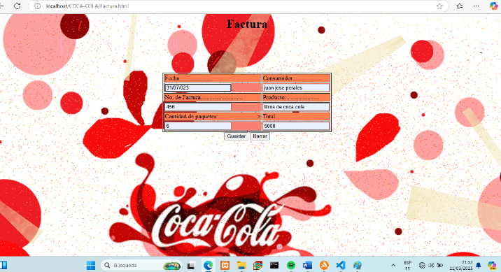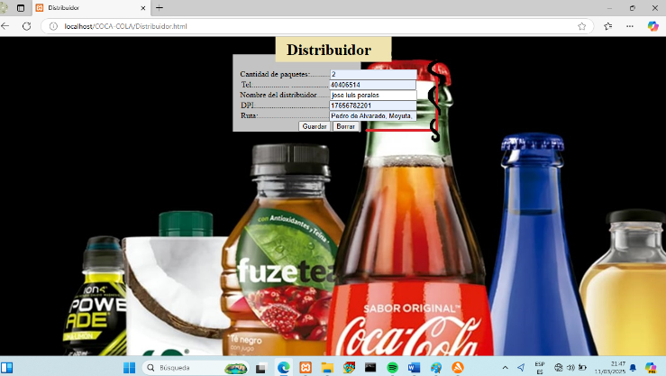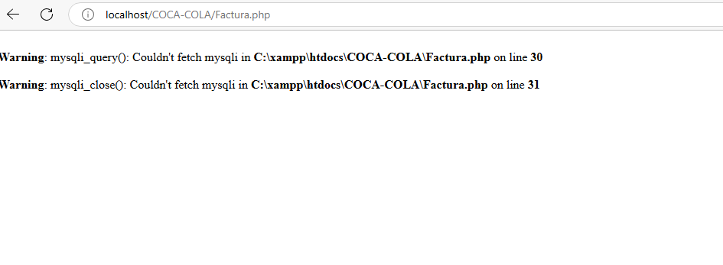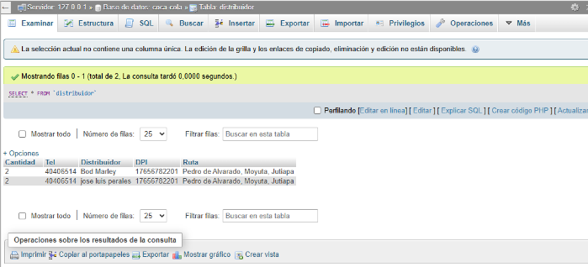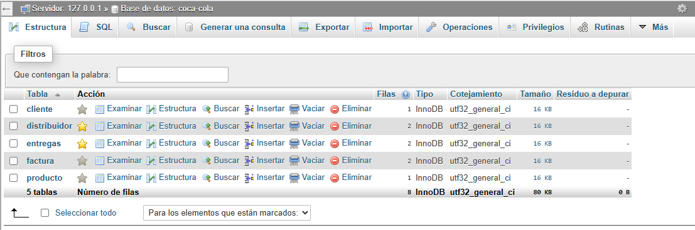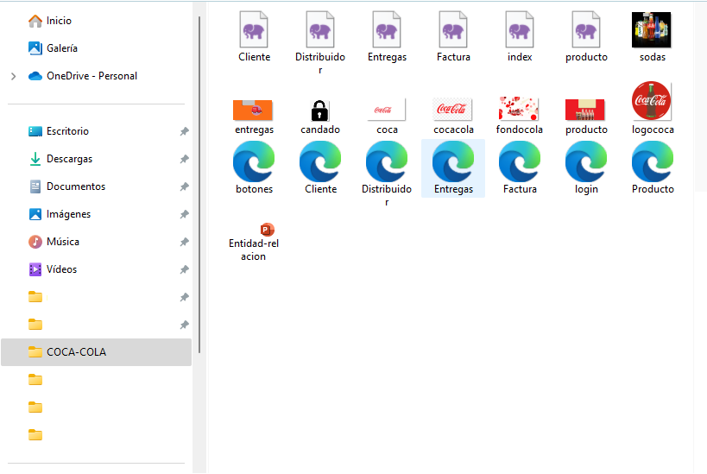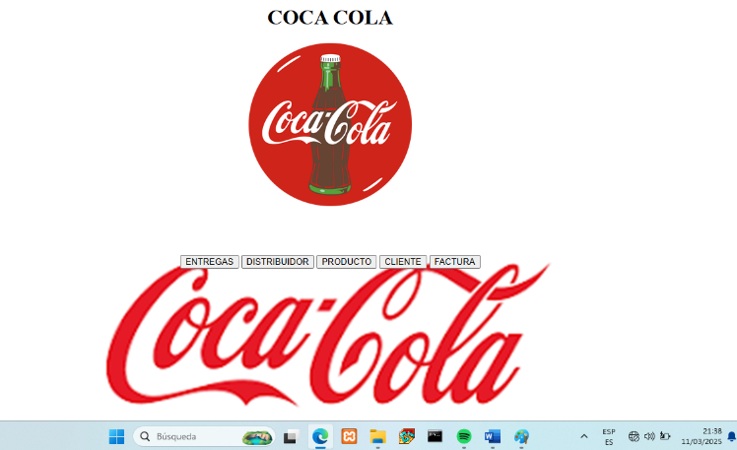

**Anexos**